Język polski – klasa 4- 27-30.04.20
Próba opisania obrazu.
Popatrz na obraz Henryka Weyssenhoffa pt. „Wiosna”.
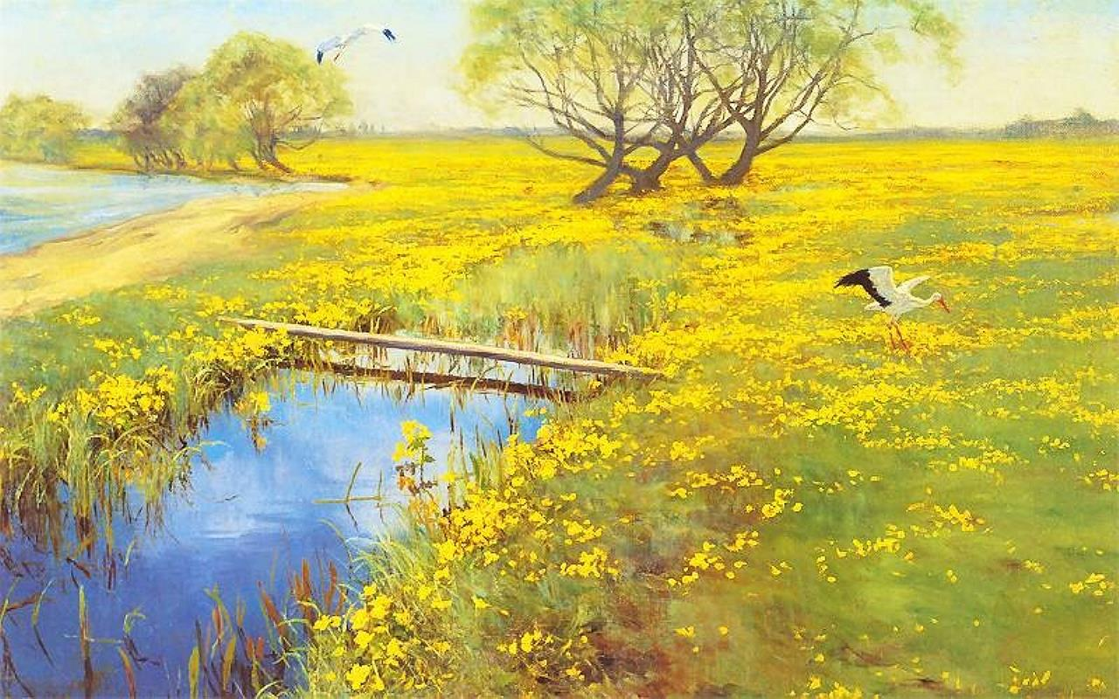

Postaraj się odpowiedzieć na pytania.
- Jak myślisz, dlaczego można temu obrazowi nadać tytuł „Wiosna”?
……………………………………………………………………………………………………………
……………………………………………………………………………………………………………
- Jakich kolorów twórca użył do namalowania dzieła?
Wybierz pasujące określenia:
delikatne, żywe, wesołe, smutne, intensywne
- Co w przedstawionym widoku podoba Ci się najbardziej? Wyjaśnij dlaczego? Najbardziej podoba mi się …………………………………………………, bo ……………………………………………………………………………………………………………… .
- Wyobraź sobie, że leżysz na tej łące. Pomyśl, jakie zapachy czujesz? Jakie dźwięki słyszysz?
zapachy: ………………………………………………………………………………………………….
dźwięki: ………………………………………………………………………………………………….

Najważniejsza pieśń Polaków.
Będzie Ci łatwo, bo na pewno znasz ten utwór na pamięć, ale przeczytaj kilka razy „Mazurek Dąbrowskiego”:
- Jeszcze Polska nie zginęła,
Kiedy my żyjemy.
Co nam obca przemoc wzięła,
Szablą odbierzemy.
Marsz, marsz, Dąbrowski,
Z ziemi włoskiej do Polski.
Za twoim przewodem
Złączym się z narodem.
- Przejdziem Wisłę, przejdziem Wartę,
Będziem Polakami.
Dał nam przykład Bonaparte,
Jak zwyciężać mamy.
Marsz, marsz, Dąbrowski...
- Jak Czarniecki do Poznania
Po szwedzkim zaborze,
Dla ojczyzny ratowania
Wrócim się przez morze.
Marsz, marsz, Dąbrowski...
- Już tam ojciec do swej Basi
Mówi zapłakany –
Słuchaj jeno, pono nasi
Biją w tarabany.
Marsz, marsz, Dąbrowski...
A teraz wykonaj polecenia:
Wymień polskie symbole narodowe:
……………………………………………………………………………..

Podaj przykłady sytuacji, w których śpiewa się hymn narodowy:
…………………………………………………………………………
……………………………………………………………………………..
……………………………………………………………………………..
Znajdź w tekście hymnu słowa, których dzisiaj używamy w innej formie. Zapisz wg wzoru:
złączym – złączymy
………………… - …………………………..
………………..- ……………………………..
……………………- …………………………

